1.
Întrebare:
Conform autorului întrebării acest acronim solicită o „declarație de venit”. Acest acronim poate fi urmat de sau înlocuit cu fraza „regrets only” (numai regrete) pentru a institui o prezumție și a reduce comunicarea ulterioară. Peste un minut răspundeți, vă rugăm, despre ce acronim este vorba?
Răspuns: R.S.V.P.
Comentariu: „Répondez s’il vous plaît” (în traducere: „Răspundeți, vă rog”), abreviată ca RSVP, este inclusă în invitațiile oficiale pentru a solicita confirmarea participării la eveniment (o declarație că vei veni). Un RSVP regrets only, înseamnă că participarea se prezumă, iar răspunsul este necesar doar dacă persoana, cu regret, nu va veni. Vă mulțumim că ați acceptat invitația echipelor organizatoare la această etapă.
Criteriu: Răspunsul exact
Sursă: https://en.wikipedia.org/wiki/RSVP_(invitations)
Autor: Ion Vasilică, Andrei Lutenco, LAREME

2.
Întrebare:
Unul dintre sensurile, în limba Hausa, a primului cuvânt din această denumire este de „lectură sau educație care nu are legătură cu Islamul”. Peste un minut vă rog sa reproduceți această denumire prin două cuvinte.
Răspuns: Boko haram
Comentariu: Boko are sensul de lectură sau educație care nu are legătură cu Islamul, cuvântul „book” este dat de multe surse drept rădăcină etimologică a acestui termen, de aici și „lectură”.
Criteriu: Răspunsul exact
Sursă: http://bargeryhausa.gotdns.com, Wikipedia
Autor: Dodi Ion

3.
Întrebare:
Un articol din mijlocul lunii martie curent, intitulat ”X-ul despre Y” spune că Y-ul din păcate a căpătat o alură de represiune și vinovăție, în timp ce la origini era menit să însemne viață, creștere și soare. Răspundeți cu două cuvinte ce a devenit YX în 2016?
Răspuns: Cuvântul anului
Comentariu: Prin X am înlocuit „adevăr” prin Y - „post”
Sursă: http://www.greenwichtime.com/local/article/Perspectives-The-truth-about-Lent-the-season-11009991.php
Autor: Andrei Lutenco, LAREME

!4.
Întrebare: IMAGINE:
triller
Aveți în față denumirea unui joc-parodie din 1990 în care am omis 2 litere. În joc, un elev adoarme în fața calculatorului și nimerește la fundul unui unui vas, iar de sus peste el încep a cădea obiecte.Scopul jocului este de a nu fi strivit și a ieși din vas. Reproduceți literele omise în denumirea jocului.
Răspuns: Te
Comentariu: Tetriller este o parodie la jocul Tetris din anul 1984, care la rândul său constă în aranjarea figurelor de diferite forme astfel încât să primești linii complete.
Sursă: http://lurkmore.to/%D0%A2%D0%B5%D1%82%D1%80%D0%B8%D1%81#.D0.A0.D0.B0.D0.B7.D0.B2.D0.B8.D1.82.D0.B8.D0.B5_.D0.B8.D0.B3.D1.80.D1.8B
Autor: Andrei Lutenco, LAREME

5.
Întrebare: Conform unei opinii de pe un site satiric, jocul tetris, inventat în anii 80 ai secolului XX de rusul Alexei Pajitnov este o algorie pentru (două cuvinte omise), care niciodată nu se va sfârși, iar dacă și se va sfârși - doar cu un dezastru. Reproduceți cele două cuvinte omise, știind că ambele încep cu aceleași 2 litere.
Răspuns: construcția comunismului
Comentariu: Creat în timpul Uniunii Sovietice târzii, este posibil că jocul inclusiv ironiza pe seama metaforei construirii comunismului, care părea deja un proiect futil pentru cetățenii sovietici din acei ani.
Criteriu: construirea comunismului
Sursă: http://lurkmore.to/%D0%A2%D0%B5%D1%82%D1%80%D0%B8%D1%81#.D0.A0.D0.B0.D0.B7.D0.B2.D0.B8.D1.82.D0.B8.D0.B5_.D0.B8.D0.B3.D1.80.D1.8B
Autor: Andrei Lutenco, LAREME

6.
Întrebare: În 1986, deasupra unei suburbii a orașului Los Angeles a avut loc un episod aviatic tragic, în care două avioane s-au ciocnit rău. În mod curios, pe unul dintre controlorii de trafic aerian îi chema WW. Restabiliți numele deplin.
Răspuns: Walter White
Comentariu: Walter White este și numele protagonistului serialului Breaking Bad. Într-unul din episoadele cele mai emblematice ale acestui serial popular, deasupra casei lui Walter White se ciocnesc două avioane.
Sursă: https://en.wikipedia.org/wiki/1986_Cerritos_mid-air_collision, http://www.telltalesonline.com/15676/mind-blowing-things-you-never-noticed-in-breaking-bad/
Autor: Ion Vasilică, LAREME
7.
Întrebare: După ce Tolkien și C.S. Lewis au mers împreună la cinematograf, acesta din urmă a remarcat că ei „desigur se cade să fie urîți, dar nu așa”. El i-a descris ca avînd „fețe umflate, de bețivi, ca din comedii proaste.” Numiți-i prin trei cuvinte.
Răspuns: Cei șapte pitici
Comentariu: Adevărați conneseuri ai piticilor și gnomilor, se pare că cei doi autori disprețuiau creațiile lui Walt Disney, pe care îl considerau un gogoman cu o educație proastă.
Sursă: https://acculturated.com/daily-scene/tolkien-couldnt-stand-disney/
Autor: Ion Vasilică, LAREME

8.
Întrebare: The turist cookbook e o lucrare provocativa deghizată sub forma unei cărți de gătit. Aici găsești rețete despre înghețată pe lună, carne sculptată sau ospățuri nocturne de dragoste. Ce două litere au fost omise din textul întrebării?
Răspuns: Fu
Comentariu: Futurist
Sursă: https://www.amazon.com/Futurist-Cookbook-F-T-Marinetti/dp/0938491318
Autor: Sandu Cojocari, LAREME

9.
Întrebare: Un suflet sănătos într-un corp sănătos. Vă va fi foarte ușor să vă dați seama ce companie a adaptat cu brevitate faimosul dicton al lui Juvenal.
Răspuns: asics
Comentariu: anima sana in corpore sano
Sursă: https://en.wikipedia.org/wiki/ASICS
Autor: Victor Draguțan, LAREME

10.
Întrebare: 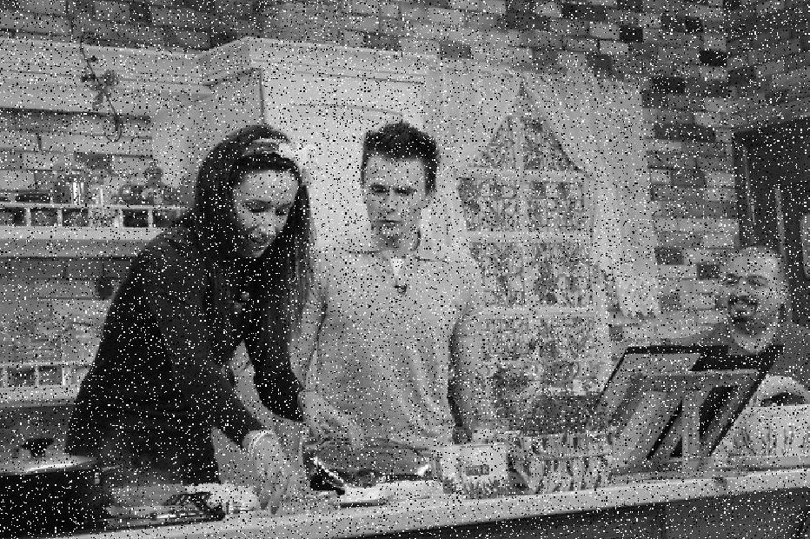
În domeniul procesării imaginilor există un tip de zgomot care constă din prezența aleatorie a unor pixeli cu valori independente de ceilalți pixeli ai imaginii inițiale. De exemplu, pentru o imagine alb-negru asta ar rezulta în prezența punctelor foarte deschise și foarte închise la culoare în locuri unde ele nu ar trebui să apară. În materialul distributiv vă este prezentat așa un tip de zgomot. Peste un minut vă rugam să scrieți denumirea lui în engleză sau română.
Răspuns: Sare și piper / Salt and pepper
Comentariu: Punctele albe și negre se aseamană cu sarea și piperul
Sursă: https://en.wikipedia.org/wiki/Salt-and-pepper_noise
Autor: Evghenii Beriozchin, Phi

11.
Întrebare: Acest cuvînt străin de origine onomatopeică, utilizat și în română în vorbirea curentă, a fost împrumutat din argoul aviatorilor, însemnînd „apropiere rapidă” sau „a te apropia rapid”. Astăzi cuvîntul este utilizat în special de reprezentanții unei profesii apărute în sec. 19. Numiți acest cuvînt scurt.
Răspuns: Zoom
Comentariu: Zoom zoom zoom cu mare zor, unde vreau acolo zbor.
Sursă: http://www.etymonline.com/index.php?term=zoom
Autor: Ion Vasilică, LAREME

12.
Întrebare: Dolly zoom este un procedeu cinematografic prin care fundalul este apropiat sau îndepărtat, în timp ce subiectul ramîne de aceleași proporții. Procedeul a fost utilizat pentru prima dată în 1958 în filmul unui regizor notoriu, după ce acesta amețise și leșinase la o petrecere. Dar în ce film?
Răspuns: Vertigo
Comentariu: E vorba de regizorul Alfred Hitchcock. Procedeul crează un efect de dezorientare. Vertij este termenul medical pentru amețeală. Notorious este un alt film de Hitchcock. Trivia fact: Deși procedeul a fost folosit pentru prima dată într-un film de Hitchcock, meritul invenției i se atribuie cineastului român Sergiu Huzum.
Sursă: http://screenprism.com/insights/article/the-filmmakers-handbook-what-is-a-dolly-zoom
Autor: Ion Vasilică, LAREME

13.
Întrebare:
Într-o versiune intermediară a EI, autorul a adăugat o lacrimă roșie, dar eventual a renunțat la aceasta. Pe 5 februarie 2003, reproducția EI din sediul Consiliului de Securitate al Națiunilor Unite a fost acoperită cu o pânză. După cum au afirmat unii jurnaliști și diplomați, la insistența administrației președintelui Bush, fiindcă în ziua următoare reprezentanții SUA urmau să insiste asupra intervenției armate în Irak. Numiți-o pe EA.
Răspuns: Guernica
Comentariu: Guernica este un tablou alb-negru. Ca și steagul din Cuirasatul Poteomkin sau balonul din Lista lui Schindler, Picasso a vrut să introducă un element roșu în opera monocromă. Guernica este una dintre cele mai cunoscute creații anti-război, relatând despre bombardamentul orașului care i-a dat numele.
Sursă: https://en.wikipedia.org/wiki/Guernica_(Picasso)#Tapestry_at_the_United_Nations
http://www.pbs.org/treasuresoftheworld/guernica/glevel_1/2_process.html
Autor: Andrei Lutenco, LAREME

14.
Întrebare: William Vollmann compară laudele interminabile aduse unui Ministru al Republicii Democratice Germane cu ele din fața benzinariilor. Numiți-le cu un cuvânt.
Răspuns: Cozile
Comentariu:
Criteriu: Rândurile
Sursă: William Vollman, Europe Central, loc 11087 (Kindle)
Autor: Andrei Lutenco, LAREME

15.
Întrebare:
Într-o caricatură din revista The New Yorker, un gangster îi spune altuia în timp ce privește la un tablou abstract care seamănă cu opera lui Jacksonn Pollock: îmi place stilul lui, el poate să facă să pară că e un X. Mihail Sebastian, care a murit strivit de un camion în 1945, a publicat cu cinci ani mai devreme romanul X-ul. Ce am înlocuit cu X.
Răspuns: Accident
Comentariu: O pictură de stilul expresionismului abstract într-adevăr seamănă cu un accident. Printr-o tristă ironie ultimul roman al lui Sebastian înainte de accidentul mortal a fost Accidentul
Sursă: https://www.facebook.com/NewYorkerCartoons/photos/a.237223479636271.67874.155328717825748/1635152839843321/?type=3&hc_location=ufi
https://ro.wikipedia.org/wiki/Mihail_Sebastian
Autor: Andrei Lutenco, LAREME

16.
Întrebare: Motivând deciziile de design pe care le-a luat, Pascal Lee spune ca dintre nuanțele primei culori a ales-o pe cea care i s-a părut mai apropiată de cea a argilei. Nuanța culorii verzi pe care a ales-o i s-a părut mai primordială. Iar dintre nuanțele de albastru a ales Albastrul Imperial, și i-a părut ironic faptul că un simbol al explorării și libertății a ajuns a ajuns să folosească această nuanță. Răspundeți prin trei cuvinte ce a conceput Pascal Lee în 1998.
Răspuns: Drapelul planetei Marte
Comentariu: Drapelul planetei Marte este un tricolor Roșu, Verde, Albastru.
Sursă: http://www.pascallee.net/artwork/flag-of-mars/
Autor: Adrian Ojog, Phi

17.
Întrebare: Într-un roman de Akira Yoshimura, sătenii dintr-un sat sărac de pescari, aflat pe un mal stîncos, în nopțile furtunoase de iarnă produc sare, prin încălzirea pe malul mării la focuri mari a unor cazane pline cu apă de mare.
Scopul adevărat al acestei acțiuni, însă, nu era producerea sării, ci atragerea unei mari binecuvântări, numită de săteni o-fune-sama.
Ce este o-fune-sama?
Răspuns: Corabie
Comentariu: Sătenii sub pretextul producerii sării aprindeau focuri mari care atrăgeau corăbiile pe malurile stîncoase, după care ucideau marinarii și își însușeau încărcătura.
Sursă: Romanul Naufragii de Akira Yoshimura.
Autor: Ion Grosu, LAREME

18.
Întrebare: Potrivit unei teorii, acest cuvânt, ajuns în română prin filieră franceză, a apărut de la practica de a șterge copiii după botez. Teoria mai probabilă e că a apărut de la numele producătorului, de asemenea, francez. Numiți cuvântul.
Răspuns: Batistă
Comentariu: Numele e Batiste, botezul în franceză sau, de exemplu, engleză e baptême și respectiv - baptism.
Autor: Ion Vasilică, LAREME

19. IMAGINE:
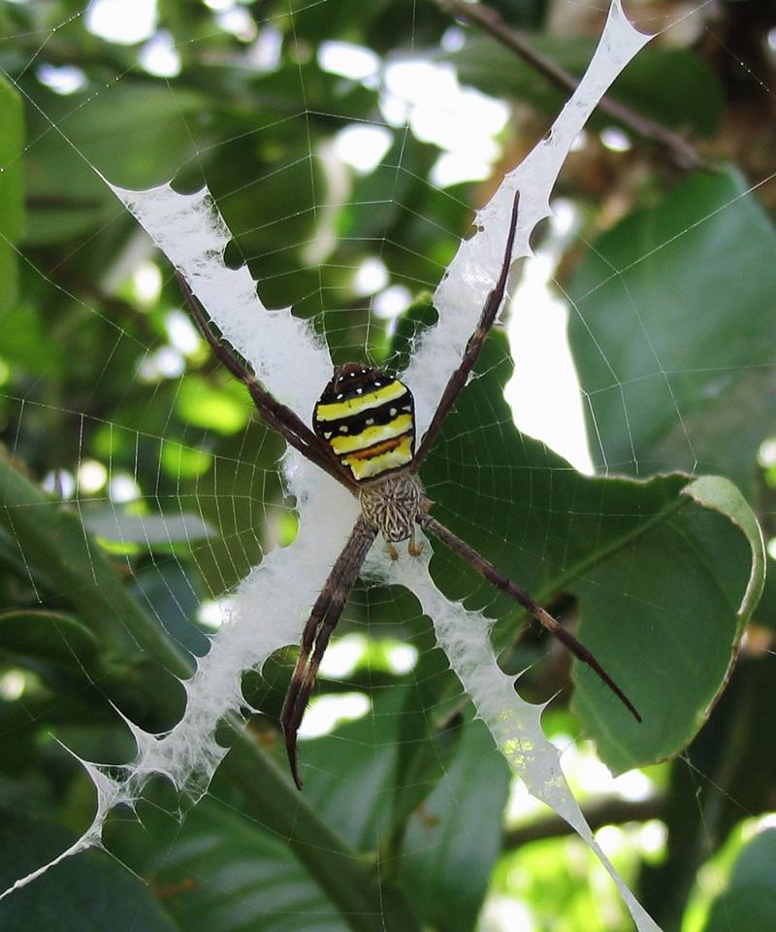
Întrebare:
Aveți în față paianjenul Australian Argiope Keyserlingi, denumirea neoficială a căruia include „ALFA”. ALFA poate fi văzută și pe drapelul Australiei. Care trei cuvinte au fost înlocuite cu ALFA?
Răspuns: Crucea Sfântului Andrei
Comentariu: Argiope Keyserlingi mai este numit și păianjenul cu crucea sfântului Andrei. Atât forma picioarelor cât și cea a păienjenișului sugerează o cruce în formă de X. Crucea Sfântului Andrei este prezentă pe drapelul Regatului Unit - Union Jack, care la rândul său este prezent pe pe drapelul Australian. Paianjenul cu cruce este o alta specie comuna de arahnide.
Sursă: https://en.wikipedia.org/wiki/Argiope_keyserlingi
Autor: Andrei Lutenco, LAREME

20. (Specific local - se recomandă înlocuirea cu o altă întrebare, dacă mai multe echipe nu sunt din RM)
Întrebare:
După arestarea lui Aleksei Navalinîi la sfârșitul lui martie 2017, vorbind despre susținerea de care se bucură acesta în Rusia în comparație cu ceilalți lideri de opoziție , jurnalista Iulia Latînina, făcând referință la un cântec, spune, că aceștia din urmă vor SĂ FACĂ PRIMA, dar nu vor SĂ FACĂ A DOUA. Conform site-ului Nationalgeografic.сom mai mult de 1200 de specii pot SĂ FACĂ PRIMA. Mulți filipinezi, FAC A DOUA de regulă o dată în an, deși practica e descurajată de biserică și de autorități, care cel puțin roagă participanții să ia vaccine anti-tetanos. Ce am înlocuit cu A FACE PRIMA și A FACE A DOUA.
Răspuns: A merge pe apă, a fi răstignit
Comentariu: Latînina face referire la cântecul Прогулки по воде a formației Наутилус Помпилиус, în care Isus îi spune Sfântului Andrei că pentru a putea merge pe apă, mai întâi trebuie, ca și el, să atârne pe cruce. Peste 1200 de specii de animale merg pe apă, iar filipinezii obișnuiesc să se autocrucificei în ajunul paștilor.
Sursă: http://echo.msk.ru/programs/code/1954642-echo/
http://voices.nationalgeographic.com/2014/06/19/walk-water-animals-science-weird-environment-world/
https://en.wikipedia.org/wiki/Crucifixion_in_the_Philippines
Autor: Andrei Lutenco, LAREME

21.
Întrebare:
Atenție bliț dublu.
În limba turcă adjectivele intensive se formează prin adăugarea unui prefix asemănător rădăcinii cuvîntului, de exemplu:
Beyaz, care înseamnă alb, devine bembeyaz - adică alb imaculat.
Kör (se citește chior) chior devine köpkör (chiopchior) - orb absolut.
Çabuk (se citește ciabuk), rapid, devine çarçabuk (se citește ciarciabuc) - extrem de rapid, foarte rapid.
Cunoscînd această proprietate a limbii turce vă va fi foarte ușor să găsiți trei cuvinte de origine turcă în limba română:
1. Care e cuvîntul de origine turcă din română ce înseamnă „foarte mult, extrem de mult”.
2. Care e cuvîntul de origine turcă din română ce înseamnă „foarte mare, extrem de mare”.
Răspuns: 1. Doldora 2. Coșcogea
Comentariu:
Criteriu: La 2. se acceptă versiunile cogemite, cogea sau coșcogemite și alte derivate din cogea/coșcogea cu același sens.
Sursă: DEX
Autor: Ion Grosu, LAREME

22.
Întrebare: Personajul cărții „Invitație la eșafod” a lui Vladimir Nabokov, întemnițat fiind, vorbind despre X-ii Alfei spune că aceștia stau umăr la umăr și ascund taine pătrate. Articolul de pe Wikipedia despre alți Xi ai Alfei spune ca aceștia trebuie să asigure protecție dar și să acționeze ca un mecanism de filtrare. Răspundeți ce am inlocuit prin X-ii Alfei.
Răspuns: Pereții celulei
Comentariu: În primul caz este vorba despre pereții camerei în care este închis personajul, care ascund ce se întamplă în inchisoare, în al doilea, de pereții celulari, care protejeaza organitele celulei, și filtreaza substanțele care pătrund în ea
Criteriu: exact
Sursă: „Invitație la eșafod”
Autor: Ion Dodi, LAREME

23.
Întrebare: Pentru a lupta cu posibile atacuri teroriste cu drone, militarii francezi au antrenat 4 vulturi de intercepție. Dar care sunt numele lor?
Răspuns: d'Artagnan, Athos, Porthos, Aramis
Sursă: https://mic.com/articles/169198/france-is-training-eagles-to-destroy-terrorists-drones-because-it-s-2017-and-shit-s-weird
Autor: Sandu Cojocari, LAREME

24.
Întrebare: Există două metode de a face scroll (defilare pe verticală) pe touch-padurile sau trackpadurile laptopurilor: scroll-ul „tradițional”, care mimează acțiunile rotiței șoricelului și cel „invers” sau „de jos în sus”', care mimează acțiunile degetelor pe un smartphone. Apple îl numește pe cel din urmă „natural”, iar Google utilizează, pe Chromebookuri, un toponim. Numiți toponimul.
Răspuns: Australian
Comentariu: Americanii spun despre Australieni că ei sunt „down under”. Există mai multe mituri și glume despre faptul că în Australia totul se întâmplă „invers”.
Sursă: http://www.gadgetguy.com.au/ask-gadgetguy-what-is-australian-scrolling/
Autor: Roman Vasilașcu, LAREME

25.
Întrebare:
Conform părerii unui etimolog amator, acest adjectiv provine de la proto-indo-europeanul „abel” care înseamnă măr. Despre ce adjectiv este vorba?
Răspuns: Dalb
Comentariu: Florile dalbe - flori de măr.
Sursă: https://hroderic.wordpress.com/2011/11/14/florile-dalbe/
Autor: Andrei Lutenco, LAREME

26.
Întrebare: Polul oceanic de inaccesibilitate e locul pe terra care e cel mai indepărtat de uscat. De exemplu distanța de la acest punct pînă la Dakkar e de 7628 kilometri. Iar pentru că e întratît de indepărtat de civilizație și alte forme de viață este cunoscut și sub numele de "Punctul X". Ce am înlocuit cu X?
Răspuns: Nemo
Sursă: https://en.wikipedia.org/wiki/Captain_Nemo
https://en.wikipedia.org/wiki/Pole_of_inaccessibility
https://en.wikipedia.org/wiki/Dakkar
Autor: Sandu Cojocari, LAREME

27.
Întrebare: Deja cunoașteți despre polul oceanic de inaccesibilitate. Deși e punctul cel mai îndepărtat de uscat, acesta, începând cu 1971, servește, totuși, unui scop practic. Dar care e acest scop?
Răspuns: Cimitir de nave cosmice
Sursă: https://en.wikipedia.org/wiki/Pole_of_inaccessibility
Autor: Sandu Cojocari, LAREME

28.
Întrebare: Producătorii acestui film din 1967 s-au gândit inițial să-l distribuie pe Louis Armstrong în acest rol secundar, dar pentru a evita anumite controverse, l-au ales pe colegul și tizul lui Armstrong, Louis Prima. Spuneți-ne cum se numește personajul.
Răspuns: King Louie, regele Louie
Comentariu: E vorba de regele maimuțelor din „Cartea Junglei”
Criteriu: Dacă nu se oferă răspunsul exact, se acceptă după numele Louie PLUS o referință la „Cartea Junglei”, de exemplu „Louie din Mowgli” (doar Louie se va considera răspuns incomplet și nu se va accepta).
Sursă: https://en.wikipedia.org/wiki/King_Louie
Autor: Ion Vasilică, LAREME

29.
Întrebare: Titlul acestui articol wikipedia în limba rusă conține doar o literă repetată de trei ori pe când cel în limba engleza e mai lung și conține și un nume propriu din 5 litere. Care e numele propriu?
Răspuns: Ponzi
Sursă: https://ru.wikipedia.org/wiki/%D0%9C%D0%9C%D0%9C
https://en.wikipedia.org/wiki/MMM_(Ponzi_scheme_company)
Autor: Sandu Cojocari, LAREME

30.
Întrebare:
„Cartea tărâmurilor de după mări - nordul” - un tratat de geografie mitică chineză, menționează o ființă numită Zhulong, caracterele din numele căreia se traduc respectiv „torță” și „dragon”. Ființa este descrisă ca având corpul lung de mii de kilometri, iar sinologul John Major consideră că această ființă o reprezintă de fapt pe EA. Numiți-o pe EA prin doua cuvinte.
Răspuns: Aurora Boreală
Comentariu: Dragonul, din cîte se poate vedea și din numele lui, iluminează cerul, iar faptul ca se regasește anume în cartea ce descrie partea de nord a lumii îl face pe John Major sa creadă că el este de fapt în interpretarea Chinezilor antici Aurora Boreală
Criteriu: Exact
Sursă: Heaven and Earth in Early Han Thought, John S. Major
Autor: Ion Dodi

31.
Întrebare:
Practica generală a carotgrafilor în epoca medievală era să deseneze diferiți monștri în regiunile neexplorate ale hărții.
Răspundeți prin trei cuvinte în latină sau romană, ce inscripție apare în regiunea Asiei de Sud-Est a globului Lenox creat la începutul secolului XVI.
Răspuns: Hic svnt dracones/Aici sunt dragoni
Comentariu: „Hic svnt dracones” este o expresie ce desemnează locurile periculoase, neexplorate încă, și are la bază obiceiul cartografilor de a desena monștri pe hartă în astfel de regiuni. Dragonii menționați pe globul Lenox se referă cel mai probabil la varanii de Komodo, informația despre care se răspândise deja
Criteriu: Răspunsul exact
Sursă: https://en.wikipedia.org/wiki/Hunt–Lenox_Globe
Autor: Ion Dodi

32.
Întrebare:
În romanul lui William Vollmann, fața generalului Paulus, extenuat în încercuirea din Stalingrad, este de culoare alb-cenușie - culoarea LUI. El este al 32-lea. Numiți-l.
Răspuns: Germaniu
Comentariu: După cum știți sau ați putea deduce Paulus era german. Germaniu este un metaloid de culoare alb-cenușie, al 32-lea element din tabelul periodic.
Sursă: William Vollman, Europe Central, loc 7109 (Kindle)
Autor: Andrei Lutenco, LAREME

33.
Întrebare: Ratonii nord americani au apărut pentru prima dată în Europa în anii 20 ai secolului precedent și de atunci s-au dezvoltat foarte rapid, ajungând la o populație de circa un milion doar în Germania. Porecliți de presa britanică ratonii turiștilor aceștia au ajuns deja în mai multe țări europene și au nimerit în lista de specii invazive a UE. În textul întrebării într-un cuvânt au fost înlocuite trei litere. Reproduceți cuvântul original.
Răspuns: Naziști
Sursă: https://www.theguardian.com/environment/2016/aug/02/raccoon-mongoose-and-cabbage-among-invasive-species-banned-from-uk
http://www.thenational.ae/news/world/europe/nazi-raccoons-on-the-rampage-as-european-population-explodes
Autor: Sandu Cojocari, LAREME

34.
Întrebare: IMAGINE:
Rugăm peste 1 minut să răspundeți prin două cuvinte în limba engleză, cărei companii îi aparține acest anunț de recrutare.
Răspuns: Burger King
Comentariu:
Sursă: http://www.globalrecruitingroundtable.com/2010/08/17/creative-recruitment-advert-by-burger-king/
Autor: Sergiu Statii, Intel

35.
Întrebare:
Ordinul nr. 5 al Biroului de Afaceri Religioase din China are scopul de a asigura controlul statului asupra religiei. În mod curios, din 1991, peste o mie de persoane au fost incarcerate în conformitate cu cerințele acestui ordin. Ce cuvânt din întrebare a fost înlocuit?
Răspuns: Reîncarnate
Autor: Andrei Lutenco, LAREME

36.
Întrebare:
New Columbia Encyclopedia a fost probabil unicul dicționar enciclopedic care a scris despre Lillian Virginia Mountweazel.
Inițial, ea a fost designer de havuzuri, ulterior s-a reprofilat, devenind fotograf. Era bine cunoscută pentru pozele artistice a cutiilor poștale din America. A murit la vârsta de 31 de ani, într-o explozie în timp ce făcea poze pentru revista "The Combustibles". Autorul întrebării consideră că ea a fost și o adevărată luptătoare împotriva X-ului. Ce cuvânt a fost inlocuit cu X?
Răspuns: Plagiat
Comentariu: Ea este fictivă, numele său a fost folosit pentru a detecta plagiatul în alte enciclopedii.
Criteriu: După sens
Sursă: https://grammarpartyblog.com/2012/01/30/the-incredible-story-of-lillian-virginia-mountweazel-and-dictionary-tomfoolery/
Autor: Mircea Baștovoi, Bifidoc

37.
Întrebare: Un articol din 2011 scris de jurnalistul economic și catolicul Edward Hadas se numește „7 miliarde de motive de ce EL nu avea dreptate”. Numiți-l pe el.
Răspuns: (Thomas Robert) Malthus
Comentariu: Thomas Malthus este un cleric și un teoretician economic englez, fondatorul teoriei care îi poartă numele, conform căreia populația crește în progresie geometrică, în timp ce mijloacele de subzistență cresc în progresie aritmetică. Сa o consecință a acestei relații, Malthus considera că sărăcia, bolile, epidemiile și războaiele sunt factori pozitivi pentru omenire. Catolicul Hadas se pare că prețuiește fiecare viață, dar și teoria economică al lui Malthus nu-i convine. Către 2011 populația lumii deja ajunsese la 7 miliarde.
Sursă: http://blogs.reuters.com/edward-hadas/2011/11/02/7-billion-reasons-why-malthus-was-wrong/
Autor: Andrei Lutenco, LAREME

38. Imagine: 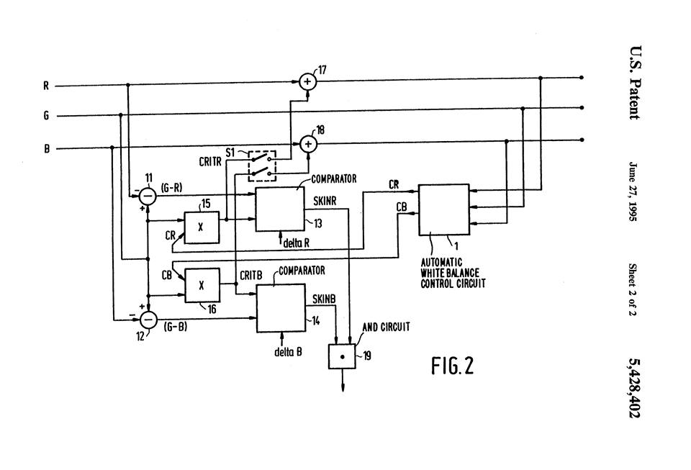
Întrebare: Aveți în față patenta care stă la baza tehnolgiei utilizate de Philips pentru a rezolva o anumită nedreptate la camerele de televiziune în anii ‘90. Acesta are două cipuri diferite pentru a interpreta X Y. De pe urma acestei invenții a benefeciat, de exemplu, show-ul Oprah Winfrey. Ce am înlocuit cu X Y?
Răspuns: Culoarea pielii
Comentariu: Înainte, tehnologia camerelor fotografice, cinematografice și de televiziune „citea corect” doar pielea albă. Pielea de altă culoare era interpretată greșit. Tehnologia discriminantă introdusă a rezolvat această nedreptate.
Sursă: http://www.cjc-online.ca/index.php/journal/article/view/2196/3069#5, https://www.youtube.com/watch?v=d16LNHIEJzs
Autor: Sandu Cojocari, LAREME

39.
Întrebare:
Unul din sensurile cuvântului „berc” este „cu coada scurtă sau scurtată”, de aceea un alt cuvânt care, reieșind din explicația din DEX este un cuvânt telescopat, conține un pleonasm. Numiți acest cuvânt.
Răspuns: Codobelc
Comentariu: Cuvântul este unul telescopat în sensul că e format prin concatinarea a cuvintelor codoberc și melc.
Sursă: dexonline
Autor: Andrei Lutenco, LAREME

40.
Întrebare: Într-un articol publicat în octombrie 2016, comentând această știre, Leonard Cohen zice că „E ca si cum i-ai da Everestului o medalie pentru faptul că-i cel mai înalt munte". Peste un minut, răspundeți cât mai exact despre ce știre este vorba.
Răspuns: Premiul Nobel pentru Bob Dylan
Sursă: https://www.theguardian.com/music/2016/oct/14/leonard-cohen-giving-nobel-to-bob-dylan-like-pinning-medal-on-everest
Autor: Sandu Cojocari, LAREME

41.
Întrebare: În pofida tehnologiilor avansate din acea vreme, căpitanii vaselor vorbeau prin steguleţe între ei, gunoiul în timpul călătoriei nu a fost aruncat peste bord, iar criptografii au fost lăsaţi pe mal. Mai mult ca atât, echipajele au aflat abia pe 23 noiembrie, când se aflau lângă Kurile, încotro se îndreaptă. Dar unde se îndreptau aceste nave?
Răspuns: Spre Pearl Harbor
Comentariu: Atacul asupra Pearl Harbor a fost pregătit foarte minuţios din timp. Printre măsurile luate în momentul pornirii flotei japoneze spre insulele Hawaii numărându-se inclusiv şi faptul că dactilografii mesajelor criptate au fost lăsaţi pe mal, fiecare transmiţător de mesaje avea un stil specific de culegere a mesajelor care era cunoscut de către americani şi astfel aceştia au rămas cu impresia că navele sunt în porturile japoneze. Comunicarea între nave se făcea doar prin steguleţe. În plus, japonezii nu aruncat nici măcar gunoiul pe parcursul drumului.
Sursă: Emisiunea „Diplomaţia”, www.youtube.com
Autor: Vadim Culea, Intel

42.
Întrebare:
În romanul lui William Vollmann, tancurile care se pregătesc să confrunte un atac aerian par a face asta. Muncitorul August Landmesser din Hamburg a intrat în istorie pentru că nu a făcut asta. Ce anume?
Răspuns: salutul hitlerist
Sursă: William Vollmann, Europe Central
Autor: Andrei Lutenco, LAREME

43.
Întrebare: Denumirea unui articol de limbă engleză despre frauda bancară din Moldova care a dus la dispariția unui miliard de dolari din bănci, de pe portalul OCCRP, conține trei cuvinte ultimul dintre care este Moldova. Articolul menționează, printre altele o activizare a jocurilor criminale în 2012. Reproduceți primele două cuvinte ale denumirii articolului
Răspuns: Grand Theft
Comentariu: Grand theft se traduce ca marele jaf. Se face referire la jocul video Grand Theft Auto.
Sursă: https://www.occrp.org/en/investigations/4203-grand-theft-moldova
Autor: Andrei Lutenco, LAREME

44.
Întrebare:
Una dintre tezele cărții „Toți oamenii Kremlinului” de Mihail Zîgari este că Vladimir Putin nu are o strategie binegândită despre calea pe care trebuia să o ia Rusia, iar oamenii din anturajul său se străduiesc să-și facă loc în capul președintelui rus, ca să-i influiențeze deciziile. Cine sau ce sunt reprezentate pe coperta cărții?
Răspuns: Matrioște / Matrioșka / Matrioșke / Păpuși rusești
Comentariu: Păpușile rusești / matrioștele sunt goale pe dinăuntru.
Sursă: În întrebare
Autor: Andrei Lutenco, LAREME

45. (Specific local - se recomandă înlocuirea cu o altă întrebare, dacă mai multe echipe nu sunt din RM)
Întrebare: În una din versiunele neoficiale ale simbolului care ar desemna această mișcare alternativă, unul din cele două elemente constituente e înlocuit cu o cruce. Răspundeți prin două cuvinte care încep cu aceași literă care e mișcarea dacă se pare că și unul din foștii președinți ai Moldovei tot ar fi adept.
Răspuns: Comunism creștin
Comentariu: Cele două elemente sunt secera și ciocanul. În cazul Comunismului creștin ciocanul a fost înlocuit cu crucea.
Sursă: https://en.wikipedia.org/wiki/Christian_communism
http://adevarul.ro/international/in-lume/pentru-voronin-iisus-comunist-1_50b9fac17c42d5a663adaa0d/index.html
Autor: Sandu Cojocari, LAREME

46. IMAGINE
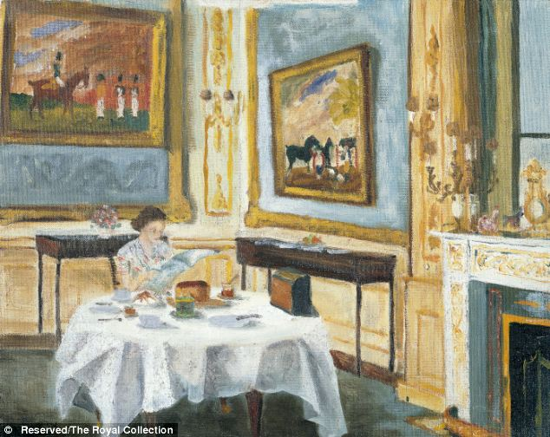
Întrebare: Aveți în față pictura “Regina la micul dejun” apărută în anul 1965. Încercați, peste un minut să ne spuneți prenumele autorului acestei picturi
Răspuns: Philip
Sursă: http://www.dailymail.co.uk/news/article-1308766/My-wife-Queen-Prince-Philip-reveals-talent-painting.html
Autor: Evghenii Beriozchin, Phi

47.
Întrebare:
Această personalitate este cunoscută și drept poet, iar Horațiu îl dă drept exemplu atunci când apără dreptul poeților de a se sinucide, în lucrarea sa Ars Poetica. Numiți-l peste un minut.
Răspuns: Empedocle
Comentariu: Empedocle este filozoful cunoscut printre altele pentru faptul că s-a sinucis aruncându-se în Etna, unde a și murit, ars
Sursă: Horațiu: Ars Poetica, Wikipedia: Empedocle
Autor: Ion Dodi
48.
Întrebare: Inainte de acest mare eveniment multi intra in X din proprie dorinta. Din cauza abuzurilor, insa, dupa eveniment multi intra in X de nevoie. Autorul intrebarii numeste acest fenomen: X X-X. Ce a fost inlocuit prin X?
Răspuns: Post
Comentariu: Perioada sărbătorilor de Paști e una în care numărul de otrăviri alimentare crește vertiginos, mulți pacienți fiind nevoiți să țină o dietă în perioada de recuperare.
Sursă: Numeroase articole de presă din România și Moldova, de exemplu: http://www.pressalert.ro/2017/04/de-la-bal-la-spital-peste-1-000-de-timiseni-au-avut-nevoie-de-ingrijiri-medicale-perioada-sarbatorilor-pascale/
Autor: Ion Grosu, LAREME

49.
Întrebare:
Wilhelm Wolff, revoluționar socialist, specialist în filologia antică clasică, era cunoscut sub porecla X. El a murit după ce medicii i-au diagnosticat incorect boala, care, de altfel, nu era X. Ce am înlocuit cu X.
Răspuns: Lupus
Comentariu: Un cunoscător de latină, Wolff a primit ca poreclă traducerea în latină a numelui său. Lupus este și o boală autoimună, devenită populară mai ales prin serialul „House M.D.”, despre o echipă de medici diagnosticieni. „It’s not Lupus” este o frază din serial devenită meme.
Sursă: https://www.marxists.org/archive/marx/works/1876/wolff/short.htm
https://ru.wikipedia.org/wiki/%D0%92%D0%BE%D0%BB%D1%8C%D1%84,_%D0%92%D0%B8%D0%BB%D1%8C%D0%B3%D0%B5%D0%BB%D1%8C%D0%BC
http://knowyourmeme.com/memes/it-s-not-lupus
Autor: Andrei Lutenco, LAREME

50.
Întrebare: Personajele unei cărți de Heinrich Boll, nefiind deprinse cu modul sedentar de viață, spun că de fiecare dată când stau mai mult timp în același oraș, se simt bântuite de gurile deschise ale ACESTORA. Numiți-le pe acestea folosind un cuvânt de origine turcă.
Răspuns: Geamantan
Autor: Ion Dodi, LAREME
DE REZERVĂ (PENTRU LIGILE EXTERNE)
Napoleon a cucerit Suedia si l-a pus pe maresalul sau Bernadot guvernator. Acum Bernadot este dinastia regala din Suedia.
Prima utilizare a termenului X a fost insa abia in 1973
Numiti x prin doua cuvinte ce incep cu aceeasi litera.
Răspuns: Sindromul stockholm
Autor: Andrei Galușca, Irina Breahnă

